Минобрнауки России

Федеральное государственное бюджетное образовательное

учреждение высшего образования

**НИЖЕГОРОДСКИЙ ГОСУДАРСТВЕННЫЙ ТЕХНИЧЕСКИЙ УНИВЕРСИТЕТ**

**ИМ. Р.Е. АЛЕКСЕЕВА**

ИНСТИТУТ РАДИОЭЛЕКТРОНИКИ И ИНФОРМАЦИОННЫХ ТЕХНОЛОГИЙ

|  |  |  |
| --- | --- | --- |
|  |  |  |

Курс “Сети и телекоммуникация”

**Отчет по лабораторной работе №2**

Выполнил: Потапов В. В.

Проверил: Гай В.Е.

Нижний Новгород 2020

**Задание на работу:**

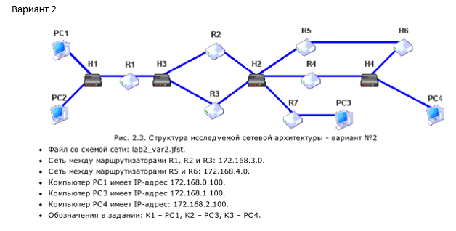

**Структура сети:**

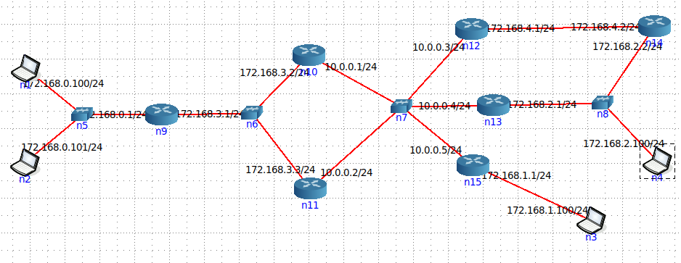

**Доказательства работы:**

PC1:

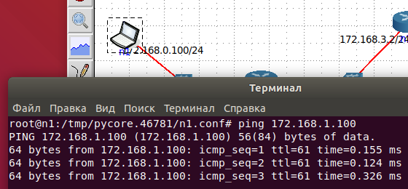

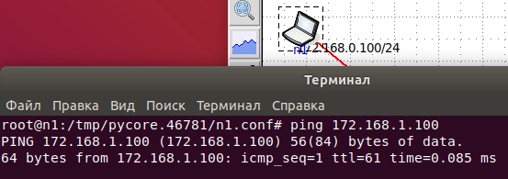

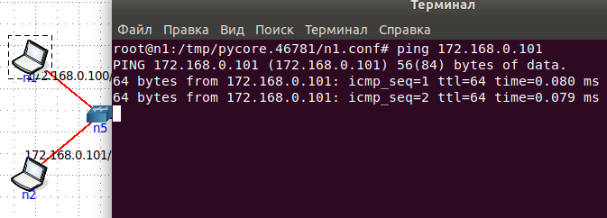

PC2:

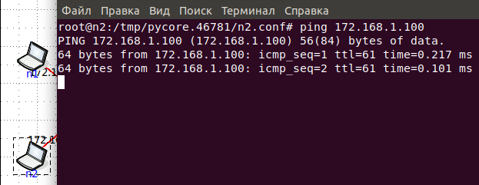

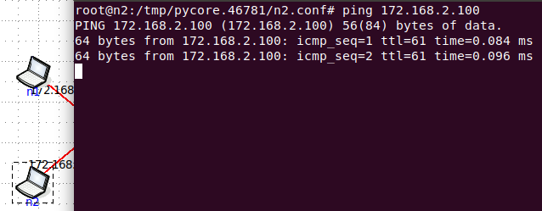

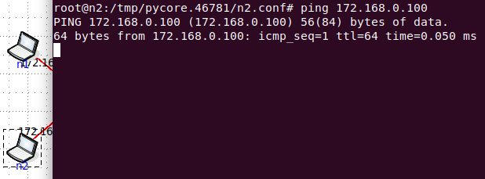

PC3:

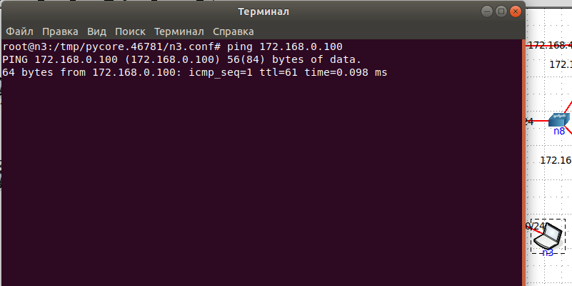

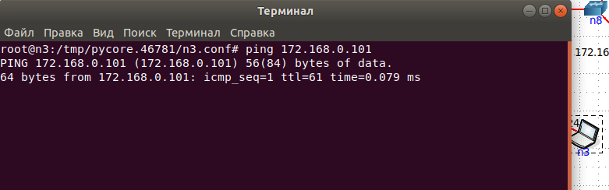

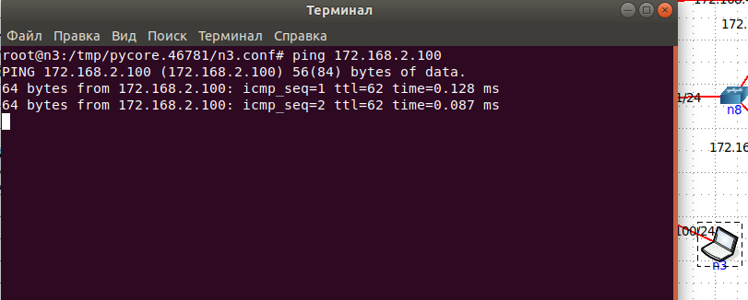

PC4:

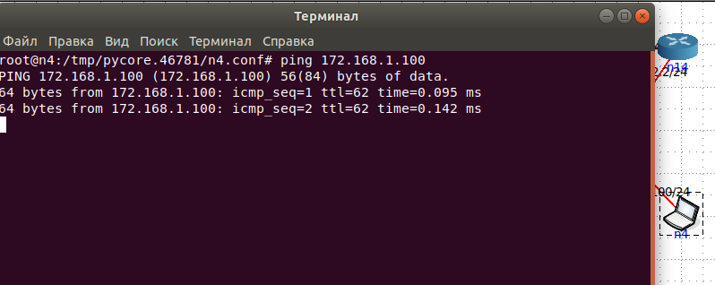

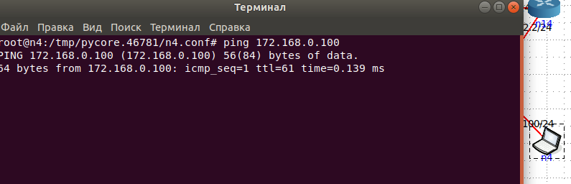

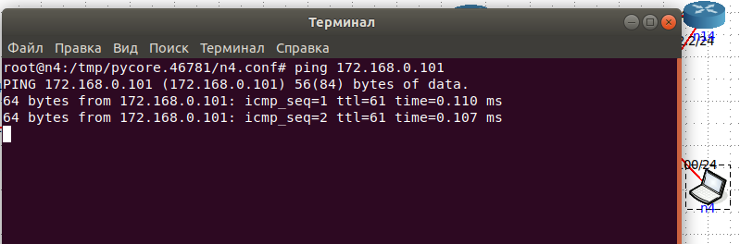

Несколько маршрутов идут через R2 и R3: 